**Smart-Apartment-1-5**

กิตติพงษ์ ศรีบุญเรือง,ธนกร เด่นเหมือนวงศ์

Kittipong Sribunruang,Tanakorn Denmuenwong

(Received: june 10, 2020; Revised: jan 1, 2020; Accepted: apr 23, 2020)

**บทคัดย่อ**

วัตถุประสงค์ของโครงงานคอมพิวเตอร์ธุรกิจนี้เพื่อพัฒนาระบบ ความปลอดภัยของ Apartment ซึ่งเป็นระบบความปลอดภัยการใช้รหัสผ่านในการเข้าห้องและการแจ้งเตือนค่าต่าง ๆ เช่นค่าแก๊ส, แจ้งคนเข้าห้องผ่านทางไลน์ระบบที่พัฒนาขึ้น ผู้ศึกษาได้พัฒนาโดยใช้โปรแกรม Arduino และ Adobe Dreamweaver 2020 ในการพัฒนารูปแบบการทำงานของบอร์ด Arduino อุปกรณ์ Module ต่าง ๆ

ผลการศึกษาพบว่า ระบบที่พัฒนาขึ้นนี้สามารถรักษาความปลอดภัยด้วยการเข้าห้องผ่านรหัสผ่านจาก Keypad ได้สามารถดูค่าสถานะ Sensor ต่างๆจาก Dashboard สามารถแจ้งเตือนคนเข้า-ออกห้อง, ค่าแก๊สเกิน, แจ้งเตือนบิล ได้ผ่าน Line notify

คำสำคัญ : Smart Apartment, IoT

**Abstract**

The objectives of this business computer project are to develop systems. Apartment Safety, which is a security system, using a password to enter the room and alerting various bills such as gas bills, informing people into the room via Line. Developed system The educator has developed using the Arduino program and Adobe Dreamweaver 2020 to develop the working model of the Arduino board. Module devices.

The results of the study showed that This developed system can be secured with password entry into the room from the Keypad.

You can see the status of sensors from the Dashboard, able to alert people in-out of the room, excess gas value, bill notification via Line notify.

**Keyword** Smart Apartment, IoT

**บทนำ**

Internet of Things (IoT) คือ "อินเตอร์เน็ตในทุกสิ่ง" หมายถึง การที่อุปกรณ์ต่างๆ สิ่งต่างๆ ได้ถูกเชื่อมโยงทุกสิ่งทุกอย่างสู่โลกอินเตอร์เน็ต ทำให้มนุษย์สามารถสั่งการควบคุมการใช้งานอุปกรณ์ต่างๆ ผ่านทางเครือข่ายอินเตอร์เน็ต เช่น การเปิด-ปิด อุปกรณ์เครื่องใช้ไฟฟ้า (การสั่งการเปิดไฟฟ้าภายในบ้านด้วยการเชื่อมต่ออุปกรณ์ควบคุม เช่น มือถือ ผ่านทางอินเตอร์เน็ต) รถยนต์ โทรศัพท์มือถือ เครื่องมือสื่อสาร เครื่องมือทางการเกษตร อาคาร บ้านเรือน เครื่องใช้ในชีวิตประจำวันต่างๆ ผ่านเครือข่ายอินเตอร์เน็ต เป็นต้น

IoT มีชื่อเรียกอีกอย่างว่า M2M ย่อมาจาก Machine to Machine คือเทคโนโลยีอินเตอร์เน็ตที่เชื่อมต่ออุปกรณ์กับเครื่องมือต่างๆ เข้าไว้ด้วยกัน

เทคโนโลยี IoT มีความจำเป็นต้องทำงานร่วมกับอุปกรณ์ประเภท RFID และ Sensors ซึ่งเปรียบเสมือนการเติมสมองให้กับอุปกรณ์ต่างๆ ที่ขาดไม่คือการเชื่อมต่ออินเตอร์เน็ต เพื่อให้อุปกรณ์สามารถรับส่งข้อมูลถึงกันได้ เทคโนโลยี IoT มีประโยชน์ในหลายด้าน แต่ก็มาพร้อมกับความเสี่ยง เพราะหากระบบรักษาความปลอดภัยของอุปกรณ์ และเครือข่ายอินเตอร์เน็ตไม่ดีพอ ก็อาจทำให้มีผู้ไม่ประสงค์ดีเข้ามาขโมยข้อมูลหรือละเมิดความเป็นส่วนตัวของเราได้ ดังนั้นการพัฒนา IoT จึงจำเป็นต้องพัฒนามาตรการ และระบบรักษาความปลอดภัยไอทีควบคู่กันไปด้วย

แบ่งกลุ่ม Internet of Things

ปัจจุบันมีการแบ่งกลุ่ม Internet of Things ออกตามตลาดการใช้งานเป็น 2 กลุ่มได้แก่

1.Industrial IoT คือ แบ่งจาก local network ที่มีหลายเทคโนโลยีที่แตกต่างกันในโครงข่าย Sensor nodes โดยตัวอุปกรณ์ IoT Device ในกลุ่มนี้จะเชื่อมต่อแบบ IP network เพื่อเข้าสู่อินเตอร์เน็ต

2.Commercial IoT คือ แบ่งจาก local communication ที่เป็น Bluetooth หรือ Ethernet (wired or wireless) โดยตัวอุปกรณ์ IoT Device ในกลุ่มนี้จะสื่อสารภายในกลุ่ม Sensor nodes เดียวกันเท่านั้นหรือเป็นแบบ local devices เพียงอย่างเดียวอาจไม่ได้เชื่อมสู่อินเตอร์เน็ต

เทคโนโลยีสารสนเทศเป็นสิ่งที่จำเป็นและเป็นที่ยอมรับในยุคปัจจุบันและเป็นยุคที่หน่วยงานต่าง ๆ เห็นความจำเป็นและใช้เทคโนโลยีสารสนเทศในการดำเนินงาน การบริหารงานและการตัดสินใจ ซึ่งในหลายหน่วยงานทั้งภาครัฐและเอกชนทั้งในวงการธุรกิจ อุตสาหกรรมและการศึกษา ต้องมีข้อมูลสารสนเทศที่ดีโดยมีกระบวนการจัดการผ่านคอมพิวเตอร์ เพื่อให้เกิดประสิทธิภาพ นับตั้งแต่การผลิต การจัดเก็บ การประมวลผล การเรียกใช้และการสื่อสารสารสนเทศ รวมทั้งการแลกเปลี่ยนและการใช้ทรัพยากรสารสนเทศร่วมกันให้เกิดประโยชน์อย่างเต็มที่

**วัตถุประสงค์การศึกษา**

1.2.1 เพื่อสร้างและออกแบบระบบความปลอดภัยของคนในอพาร์ทเม้นท์โดยการกดรหัสผ่าน Keypad

1.2.2 เพื่อตรวจสอบคนเข้าออกห้องได้โดยการส่งรูปกับข้อความแจ้งไปยัง Line Notify

1.2.3 เพื่อลดปริมาณการใช้การดาษ โดยการส่งค่าน้ำ-ค่าไฟ ผ่าน Line Notify

1.2.4 เพื่อตรวจสอบอุณหภูมิภายในห้องผ่านมือถือได้

1.2.5 เพื่อตรวจสอบค่าแก๊สในห้องผ่านมือถือได้และมีไฟแจ้งระดับความอันตรายของค่าแก๊ส

1.2.6 แจ้งค่าแก๊สเมื่อถึงค่าที่กำหนดโดยแจ้งข้อความไปยัง Line Notify

1.2.7 สามารถเปิด-ปิดไฟผ่านมือถือได้

**ระเบียบวิธีวิจัย**

จะมีส่วนประกอบหลัก 3 ส่วนดังนี้

**1)ไมโครคอนโทรลเลอร์** (Microcontroller) เป็น บอร์ดควบคุมขนาดเล็ก เรียกว่า ไมโครคอนโทรลเลอร์ เช่น Arduino Uno/Nano,NodeMCU ESP8266 ESP32 ฯลฯ โดยกลุ่มนี้จะ ไม่มีระบบปฏิบัติการแต่จะมีโปรแกรมจัดการภายในตัวเอง ซึ่งเป็นโปรแกรมขนาดใหญ่ ดังนั้นบอร์ดใน กลุ่มนี้จะมีหน่วยความจุไม่สูง ความเร็วหน่วยประมวลผลอยู่ในหลัก MHz เหมาะสำหรับงานที่ไม่ ซับซ้อน ได้แก่ การอ่านค่าจากเซ็นเซอร์ การส่งข้อมูลเซ็นเซอร์ขึ้นเซิร์ฟเวอร์ การประมวลผลด้วย ลอจิคที่ไม่ซ้ำซ้อนมากนัก การเอาต์พุตความคุมอุปกรณ์ การบันทึกเก็บข้อมูล ฯลฯ เช่น Smart Home ดูแลความปลอดภัยในบ้าน ท าการตรวจจับผู้บุกรุกด้วยเซ็นเซอร์สวิตซ์หน้าต่างประตู เซ็นเซอร์อินฟราเรด(PIR) แล้วแจ้งผ่านทางโทรศัพท์มือถือเจ้าของบ้าน ระบบควบคุมแขนกล ระบบ ควบคุมการเปิดปิดเครื่องใช้ไฟฟ้า (กอบเกียรติ สระอุบล, 2561 : 22-23)

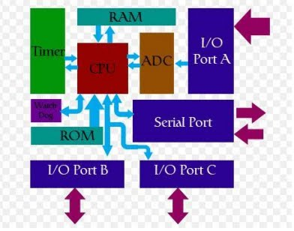

ภาพที่ 1 ไมโครคอนโทรลเลอร์

**2) ระบบคลาวด์สำหรับเก็บข้อมูล**

การประมวลผลแบบกลุ่มเมฆ (Cloud Computing) คือ การประมวลผลแบบกลุ่มเมฆ เป็นลักษณะของการทำงานของผู้ใช้งานคอมพิวเตอร์ผ่านอินเทอร์เน็ต ที่ให้บริการใดบริการหนึ่งกับผู้ใช้ โดยผู้ให้บริการจะแบ่งปันทรัพยากรให้กับผู้ต้องการใช้งานนั้น โดยในงานวิจัยนี้ใช้Public Cloud (คลาวด์แบบสาธารณะ) คือ คลาวด์ที่สร้างขึ้นเพื่อให้ทุกคนสามารถใช้งานได้(ภาพที่ 3)



ภาพที่ 2 กูเกิลคลาวด์(Google Cloud)

**3) โปรแกรม Blynk บนระบบปฎิบัติการ Android**

โปรแกรม Blynk ประอบไปด้วย สถานะแก๊ส อุณหภูมิ ความชื้น เปิด-ปิดไฟ

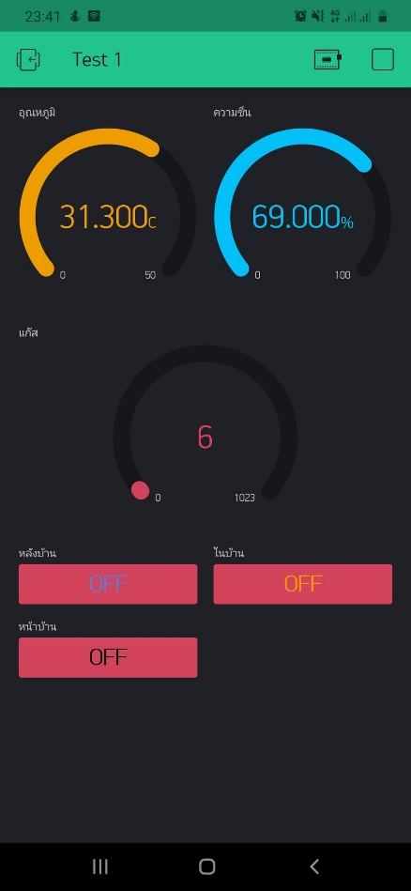

ภาพที่ 3 โมดูลต่างๆของ blynk

**ผลการวิจัย**

1.ทดสอบระบบ camera ด้วย Ultrasonic

1.1วัตถุประสงค์

เมื่อ sensor ultrasonic ถึงระยะตามที่กำหนดกล้องถ่ายรูป

1.2 วิธีการทดลอง

1) เมื่อ sensor ultrasonic ถึงระยะตามที่กำหนด

2) ดูผลลัพธ์ที่กล้องว่ากล้องทำงานไหม

1.3 ผลการทดลอง

sensor ultrasonic ถึงระยะตามที่กำหนด กล้องทำการงานถ่ายรูป ดังภาพที่4

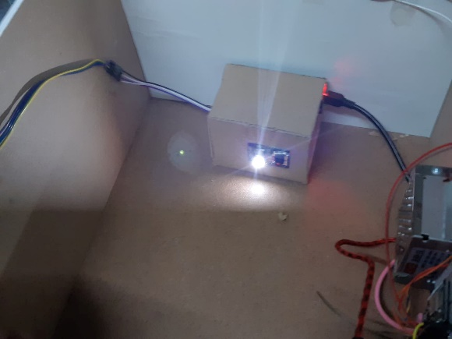

ภาพที่4 esp-cam ทำงาน

2 ทดสอบระบบ แจ้งเตือนบิลค่าเช่าห้อง ด้วย line notify

2.1วัตถุประสงค์

สามารถส่งข้อมูลจาก from html ไปแจ้งใน line notify เพื่อแจ้งบิล

2.2 วิธีการทดลอง

1) กรอกแบบฟอร์มเพื่อส่งข้อมูลแจ้งใน line notify ดังภาพที่ 5

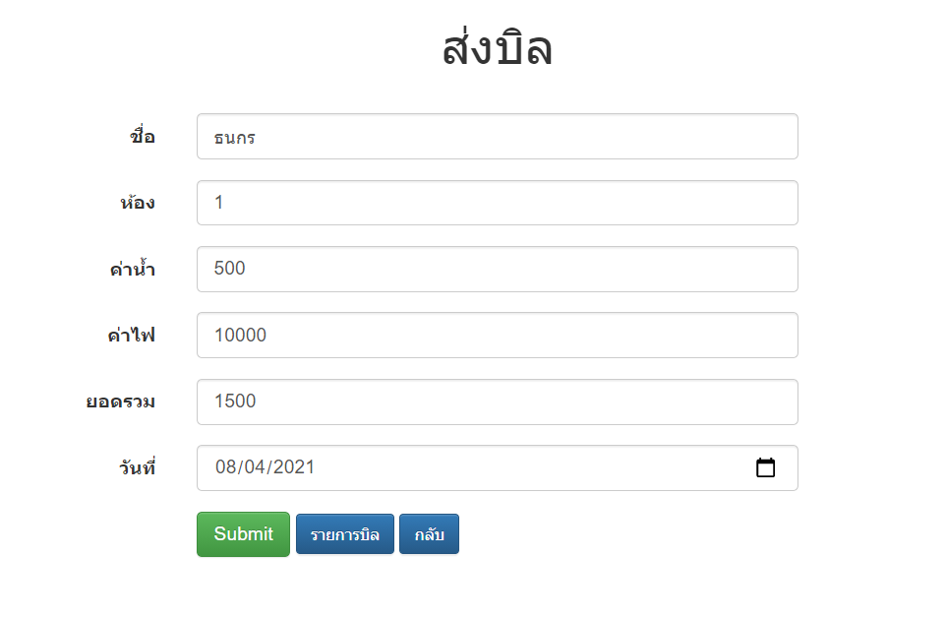

ภาพที่ 5 ฟอร์มส่งข้อมูลบิล

**2.3** ผลการทดลอง

เมื่อกรอกข้อมูลในแบบฟอร์มแล้วส่งข้อมูลถูกแจ้งเตือนใน line notify ดังภาพที่ 6

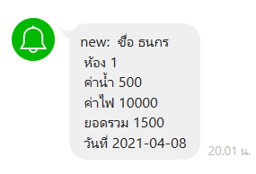

ภาพที่ 6 แจ้งเตือนค่าเช่าห้อง

**อภิปรายผล**

ระบบรักษาความปลดภัยผ่าน Keypad แจ้งเตือนคนเข้า-ออกห้องโดยส่งรูปและข้อความไปทาง Line Notify และสามารถดูค่าสถานะต่างๆภายในห้องได้ และสามารถส่ง Line Notify แจ้งเตือนบิลค่าใช้จ่าย

**สรุป**

งานวิจัยนี้ได้ประยุกต์ใช้เทคโนโลยี Line Notify ร่วมกับ Internet of Things (IoT) มาใช้ร่วมกับ Apartment โดยจะเน้นเรื่องความปลอดภัยใน Apartmentเป็นหลัก ผ่านทางการแจ้งเตือน Line Notify และสามารถส่งบิลค่าใช้จ่ายไปยังห้องต่างๆได้สะดวกสะบายยิ่งขึ้น

**5.3 ข้อเสนอแนะ**

|  |  |  |
| --- | --- | --- |
| **ข้อเสนอแนะ** | **สถานะ** | **หมายเหตุ** |
| เปิดประตูผ่าน keypad | Checkmark |  |
| ตรวจสอบ อุณหภูมิ,แก๊ส,ความชื้น | Checkmark |  |
| เปิด-ปิดไฟ | Checkmark |  |
| ถ่ายรูปคนเข้าห้อง | Checkmark |  |
| แจ้งเตือน บิลค่าเช่าห้อง,แก๊ส | Checkmark |  |
| เปิดประตูผ่านมือถือ | Close | บอร์ดไม่สามารถเชื่อมต่อกับ Internet ได้ |
| การแจ้งเตือนบิลค่าเช่าห้อง แบบอัตโนมัติ | Close | ไม่สามารถทำให้เป็นระบบอัตโนมัติได้ |

**รายการอ้างอิง**

Bannok1983 . (2563). ไมโครคอนโทรลเลอร์ .สืบค้น 18 มีนาคม 2563, จาก <https://bannok-elec.blogspot.com/2018/07/blog-post.html>

อาจารย์กรัณวิณัฐ วงษ์ไชยมูล. (2563). สื่อการสอนออนไลน์วิชาเทคนิคการอินเตอร์เฟส .สืบค้น 18 มีนาคม 2563, จาก <https://sites.google.com/site/karanwinatktech/unit1>

รองกฤษฎา ทองกำเหนิด. (2563). NodeMCU คืออะไร .สืบค้น 18 มีนาคม 2563, จาก <https://sites.google.com/site/krukritsada/computing_science/smarthome/nodemcu>

RS Components Co., Ltd. (Head Office) 50 GMM Grammy Place . (2563). อินเทอร์เน็ตในทุกสิ่ง (Internet of Things) . สืบค้น 18 มีนาคม 2563, จาก <https://th.rs-online.com/euro/img/global/campaigns/i/iot-chart-final-th.png>